Unit à12: chi sono le persone importanti per me?
Esercizio 4: I " circoli "

Sotto sono disegnati tre cerchi colorati - quelli della famiglia, degli amici e dei colleghi, e 10 tabelle con alcuni dei nomi usati nella storia precedente.

Steps:

1. L'educatore dovrebbe stampare i cerchi e le tabelle e ritagliarli in pezzi di carta separati.

2. Poi dovrebbe invitare le persone AAWID a determinare a quale dei tre cerchi del personaggio principale appartiene la persona concreta (nome).
Lo scopo di questa attività è di permettere all'educatore di osservare se la persona AAWID può differenziare i diversi ruoli sociali delle persone che compongono la rete sociale di una persona.

Colleghi

Famiglia

Attività 1: Ricordare chi sono le persone intorno a George
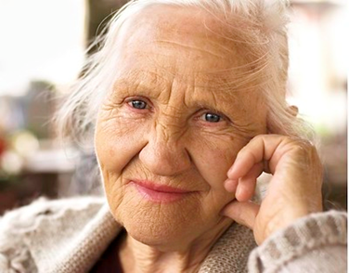  Isabel | Maya
David | Mario
Amici

Maria | Philip
Maya | Ann
Alexander | David
Mario | Izabel
Martin | Peter
Martin | Peter | 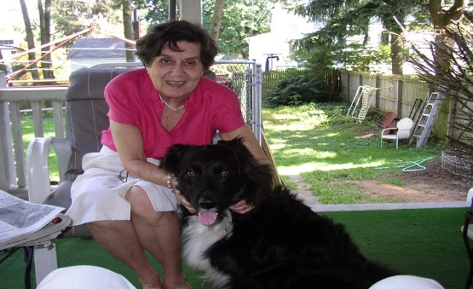  Maria
Alexander | Philip | Ann

